下面通过一个案例对E[att$=value] 属性选择器的用法进行演示，如例4-2所示。
- example02.html
- <!doctype html>
- <html lang="en">
- <head>
- <meta charset="UTF-8">
- <title>E[att$=value] 属性选择器的应用</title>
- <style type="text/css">
- p[id$="main"]{
- color:#0cf;
- font-family: "宋体";
- font-size:20px;
- }
- </style>
- </head>
- <body>
- <p id="old1">
- 盼望着，盼望着，东风来了，春天的脚步近了。
- </p>
- <p id="old2">
- 小草偷偷地从土里钻出来，嫩嫩的，绿绿的。园子里，田野里，瞧去，一大片一大片满是的。坐着，躺着，打两个滚，踢几脚球，赛几趟跑，捉几回迷藏。风轻悄悄的，草绵软软的。
- </p>
- <p id="oldmain">
- 桃树、杏树、梨树，你不让我，我不让你，都开满了花赶趟儿。红的像火，粉的像霞，白的像雪。花里带着甜味，闭了眼，树上仿佛已经满是桃儿、杏儿、梨儿！花下成千成百的蜜蜂嗡嗡地闹着……
- </p>
- <p id="newmain">
- “吹面不寒杨柳风”，不错的，像母亲的手抚摸着你。风里带来些新翻的泥土的气息，混着青草味，还有各种花的香，都在微微润湿的空气里酝酿。鸟儿将窠巢安在繁花嫩叶当中，高兴起来了……
- </p>
- </body>
- </html>
在上述代码中，使用到了[att$=value]选择器“p[id$="main"]”。只要p元素中的id属性值是以"main"结尾就会被选中，从而呈现特殊的文本效果。
运行例4-2，效果如图4-2所示。
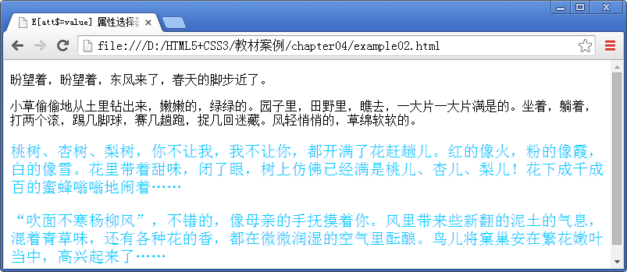
- E[att$=value] 属性选择器使用效果展示

